使用網路申報補充保險費扣費明細
路徑：健保署全球資訊網/二代健保/補充保險費作業專區/
申報方式 |  | 使用憑證
1 | 各類所得扣繳補充保險費明細申報作業(免憑證)  https://edesk.nhi.gov.tw/u21mail/ | 無
2 | 補充保險費網路明細申報及列印  https://eservice.nhi.gov.tw/nhi2web/system/Login.aspx | 健保卡
3 | 使用憑證專區  https://eservice.nhi.gov.tw/2nd/ | 自然人憑證  工商憑證  機關憑證  組織團體憑證

中央健康保險署全球資訊網https://www.nhi.gov.tw/
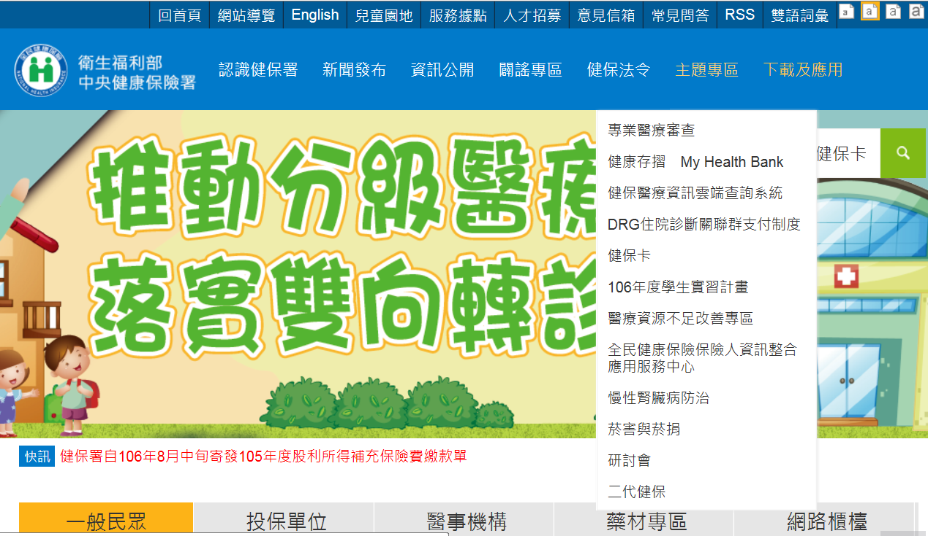
❶

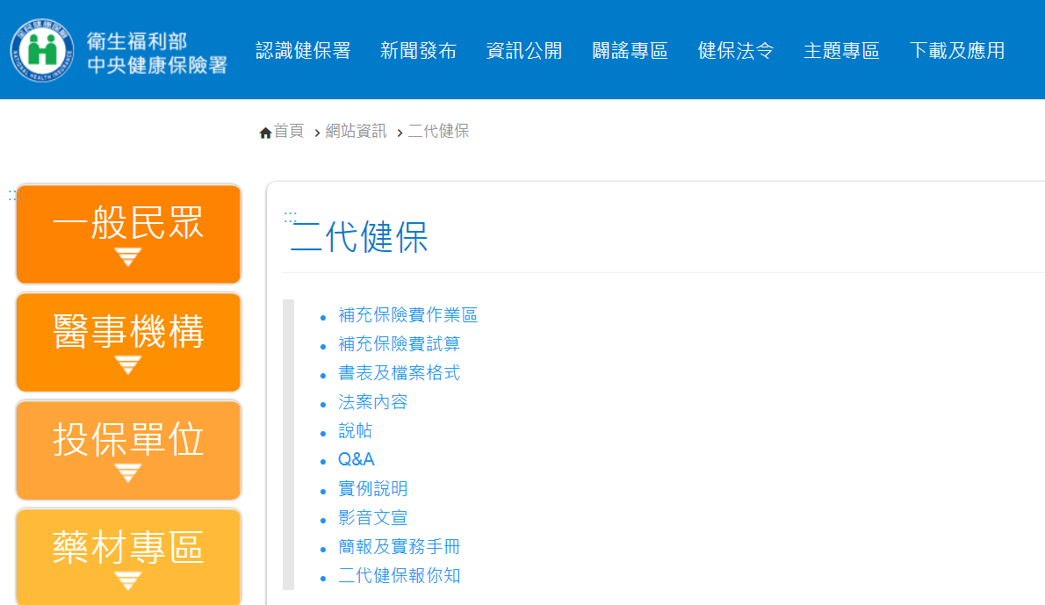
❷

